Mahasõidu liikluskoormuse hindamine.

Algandmed:
- Riigitee nr 64 Võru-Põlva AKÖL – 1739 a/ööp
- Planeeritud kaupluse parklas on 30 parkimiskohti. Arvestades parkla täituvuseks õhtusel
tipptunnil 80% ja keskmiseks parkimiskoha kasutamise ajaks 30 min, kujuneb siseneva ja väljuva liikluse suuruseks 48 a/h. igas suunas

Vastavalt Tee projekteerimise normid saab hinnata kas ristumiskoht vajab möödasõidulaiendit.
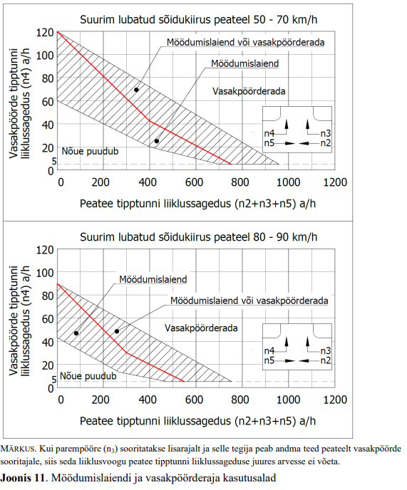

Antud kohas liikluspiirang on 50 km/h.
Peatee tipptunni liiklussagedus = n2+n3+n5
n2+n5 = 1739/10 =174 a/h (lihtsustatult võetakse tipptunni sageduseks 10% AKÖL-st)
n3 – eeldame et 50% autodest siseneb peateelt parempöördega ja 50% vasakpöördega ehk n3=48/2 =24 a/h
Peatee tipptunni liiklussagedus = n2+n3+n5 = 174+24 = 198 a/h
Vasakpööre n4 = 48/2 =24a/h
Kasutades neid andmeid graafikust on näha et sõidulaiendust pole vaja.

